ЛГС-29.12 |  | Трибуна на 24 места с проходом
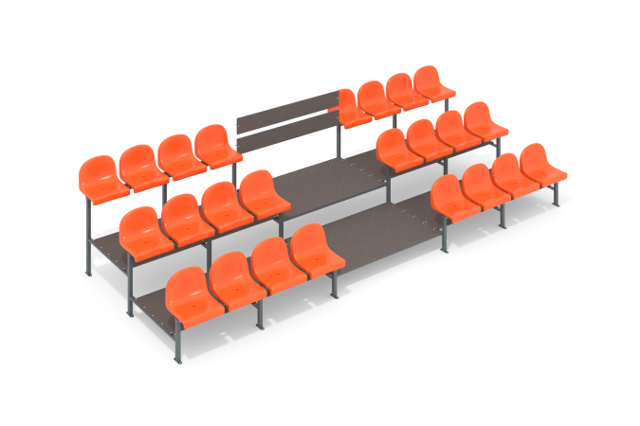

Размеры, мм: | 2338x5270x1309 | Вес, кг: | 283.86
Характеристики материалов
Материалы: Влагостойкая ламинированная березовая фанера с антискользящим покрытием, металл, пластик.
Конструкция состоит из каркасов сидений,состоящих из трубы профильной 40х20 и шириной 2 мм, рам модуля, растяжек пола. Полы выполнены из влагостойкой ламинированной березовой фанеры с антискользящим покрытием. Сидения выполнены из пластика. Растяжка пола состоит из профильной трубы 40мм х20мм и ширной 2 мм.
Модули-трибуны стыкуются между собой: 2 секции сидений и проходной сектор. Для предотвращения ржавчины на сиденьях используется нержавеющий крепеж.
Торцы труб закрыты пластиковыми заглушками.
Все имеющиеся металлические детали окрашены порошковой полиэфирной краской .
Комплект крепежа оцинкованный и нержавеющий.
Комплектация: Каркас сидений – 6 шт, Рама модуля – 4 шт, Растяжка пола – 12 шт, Пол – 7 шт, Пластиковые сиденья – 24 шт, Комплект крепежа – 1 шт.

